附表2
基隆市114學年度學校辦理校長及教師公開授課
共同備課紀錄表
教學時間：115/04/22 教學班級：403 教學領域：藝文領域 教學單元：ppt製作
教 學 者： 張惠純 觀 察 者：劉純瑛 觀察前會談時間： 115/04/17
一、教材內容
1.四年級視覺藝術(翰林版+自編)
2.單元名稱：It's good to have you around

二、學習目標
藝術:
1. 能了解生活中他人給予的照顧及幫助，感受愛與關懷並發表個人觀點。
2. 能思考如何表達自己感謝的心意及祝福
3. 能探索與欣賞各種不同型態的卡片
4. 能觀察卡片的製作方式，認識不同型態的卡片
5. 能運用不同的卡片技巧創造立體圖樣的呈現。
6. 能探索與應用各種媒材特性與上色技法，搭配立體圖樣技巧創作。
英語:
1. 能聽懂課室及生活用語
2. 能說出簡短的句子並回答
3. 能熟悉課程內容的英語單子及短語

三、學生經驗:
1. 了解生活中他人給予的照顧及幫助
2. 能觀察卡片的製作方式。
3. 色彩配置
1. Understand the sentence for greeting and answer.
2. Know how to answer when teacher takes a roll call
3. Be familiar with some names about the characters around.
4. Be familiar with the vocabulary of art supplies.
5. Be familiar with some terms about making art works.
四、學習活動
活動一： It's good to have you around.
活動二：How to say “thank you” in some way?
活動三：Pops up in different form.
活動四：How to make a three-layer cake?
活動五：Let’s make a popup card to show my love.
活動六：let me say ‘thank you” or “I love you” .
活動七：整潔活動

五、評量方法: 口語評量、實作評量
四、回饋會談時間和地點：
115年4月8日教師休息室

授課教師簽名：張惠純 觀課教師簽名：劉純瑛
表3
基隆市114學年度學校辦理校長及教師公開授課
觀課紀錄表
教學班級 |  |  | 四年三班 | 觀課時間 | 115/04/22 (三) 第三節
教學領域 |  |  | 視覺藝術 | 教學單元 | It's good to have you around
教學者 |  |  | 張惠純 | 觀察者 | 劉純瑛
層  面 | 檢核  項目 | 檢核重點 |  |  |  | 優  良 | 普  通 | 可改進 | 未呈現
教  師  教  學 | 1.清楚呈現教材內容 | 1-1 有組織條理呈現教材內容 |  |  |  | Ｖ
教  師  教  學 | 1.清楚呈現教材內容 | 1-2 清楚講解重要概念、原則或技能 |  |  |  | Ｖ
教  師  教  學 | 1.清楚呈現教材內容 | 1-3 提供學生適當的實作或練習 |  |  |  | Ｖ
教  師  教  學 | 1.清楚呈現教材內容 | 1-4 設計引發學生思考與討論的教學情境 |  |  |  | Ｖ
教  師  教  學 | 1.清楚呈現教材內容 | 1-5 適時歸納學習重點 |  |  |  | Ｖ
教  師  教  學 | 2.運用有效教學技巧 | 2-1 引起並維持學生學習動機 |  |  |  | Ｖ
教  師  教  學 | 2.運用有效教學技巧 | 2-2 善於變化教學活動或教學方法 |  |  |  | Ｖ
教  師  教  學 | 2.運用有效教學技巧 | 2-3 教學活動融入學習策略的指導 |  |  |  | Ｖ
教  師  教  學 | 2.運用有效教學技巧 | 2-4 教學活動轉換與銜接能順暢進行 |  |  |  | Ｖ
教  師  教  學 | 2.運用有效教學技巧 | 2-5 有效掌握時間分配和教學節奏 |  |  |  | Ｖ
教  師  教  學 | 2.運用有效教學技巧 | 2-6 使用有助於學生學習的教學媒材 |  |  |  | Ｖ
教  師  教  學 | 3.應用良好溝通技巧 | 3-1 口語清晰、音量適中 |  |  |  | Ｖ
教  師  教  學 | 3.應用良好溝通技巧 | 3-2 運用肢體語言，增進師生互動 |  |  |  | Ｖ
教  師  教  學 | 3.應用良好溝通技巧 | 3-3 教室走動或眼神能關照多數學生 |  |  |  | Ｖ
教  師  教  學 | 4.運用學習評量評估學習成效 | 4-1 教學過程中，適時檢視學生學習情形 |  |  |  | Ｖ
教  師  教  學 | 4.運用學習評量評估學習成效 | 4-2 學生學習成果達成預期學習目標 |  |  |  | Ｖ
班  級  經  營 | 5.維持良好的班級秩序以促進學習 | 5-1維持良好的班級秩序 |  |  |  | Ｖ
班  級  經  營 | 5.維持良好的班級秩序以促進學習 | 5-2適時增強學生的良好表現 |  |  |  | Ｖ
班  級  經  營 | 5.維持良好的班級秩序以促進學習 | 5-3妥善處理學生不當行為或偶發狀況 |  |  |  | Ｖ
班  級  經  營 | 6.營造積極的班級氣氛 | 6-1引導學生專注於學習 |  |  |  | Ｖ
班  級  經  營 | 6.營造積極的班級氣氛 | 6-2布置或安排有助學生學習的環境 |  |  |  | Ｖ
班  級  經  營 | 6.營造積極的班級氣氛 | 6-3展現熱忱的教學態度 |  |  |  | Ｖ

(本表為參考格式，學校得視需求修改)
授課教師簽名： 張惠純 觀課教師簽名：劉純瑛

附表4
基隆市114學年度學校辦理校長及教師公開授課
教學自我省思檢核表

授課教師姓名：張惠純 教學班級：403 教學領域：視覺藝術
教學單元名稱：It's good to have you around

序號 | 檢核項目 | 優良 | 普通 | 可改進 | 未呈現
1 | 清楚呈現教材內容 | ■ | □ | □ | □
2 | 運用有效教學技巧 | ■ | □ | □ | □
3 | 應用良好溝通技巧 | ■ | □ | □ | □
4 | 運用學習評量評估學習成效 | ■ | □ | □ | □
5 | 維持良好的班級秩序以促進學習 | ■ | □ | □ | □
6 | 營造積極的班級氣氛 | ■ | □ | □ | □
7 | 其他： |  | □ | □ | □

◎教學省思：
1.在藝術表現中，情意表現是創作的靈魂。如何引導學生去感受他人給予的關愛並思考 如何表心意及祝褔是本單元重要的一環。
2.珍惜與回饋為此單元的設計精神，培養學生互助、關愛的態度。
3.將立體卡片製作技巧簡化，讓學生易於發揮創意。
4.在活動中，融入相關英語並反覆出現加強學生對相關的英語詞彙及語句；增加使用度

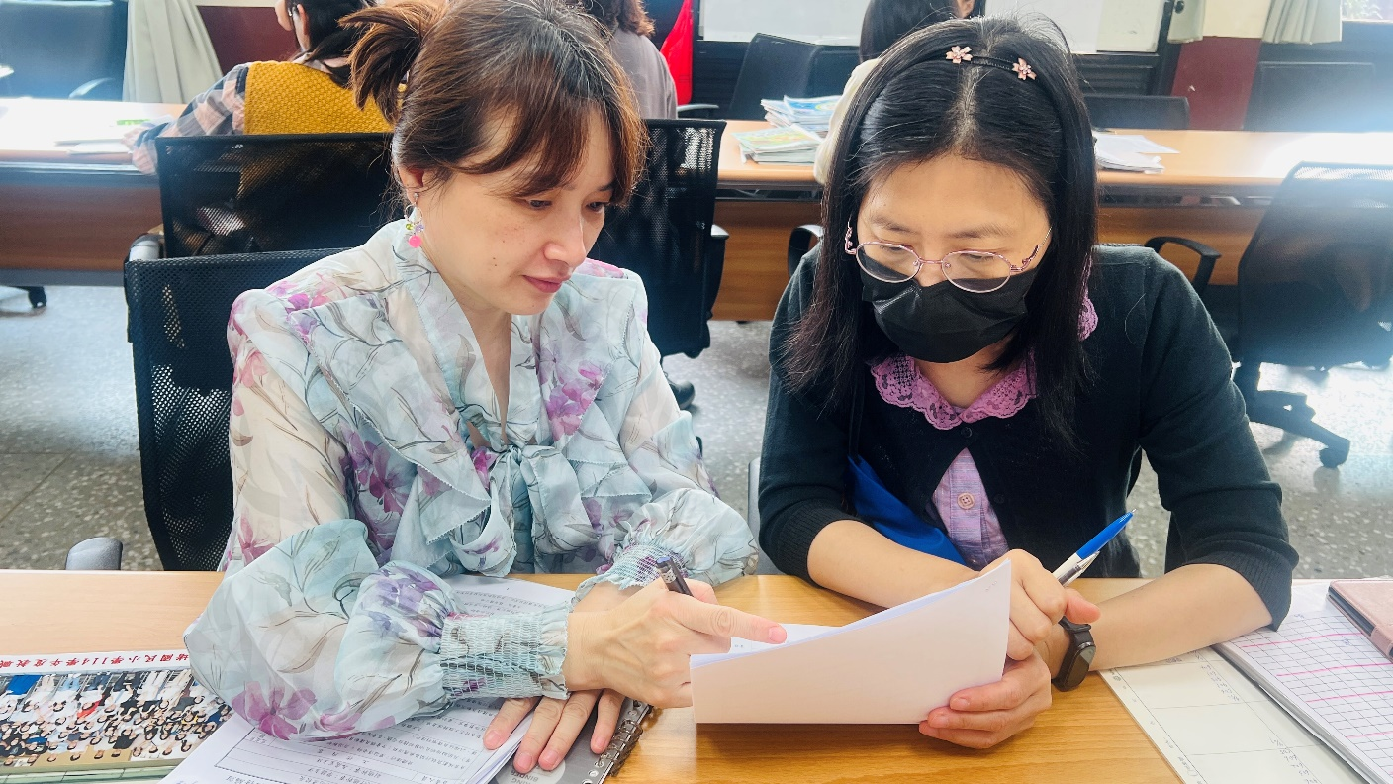
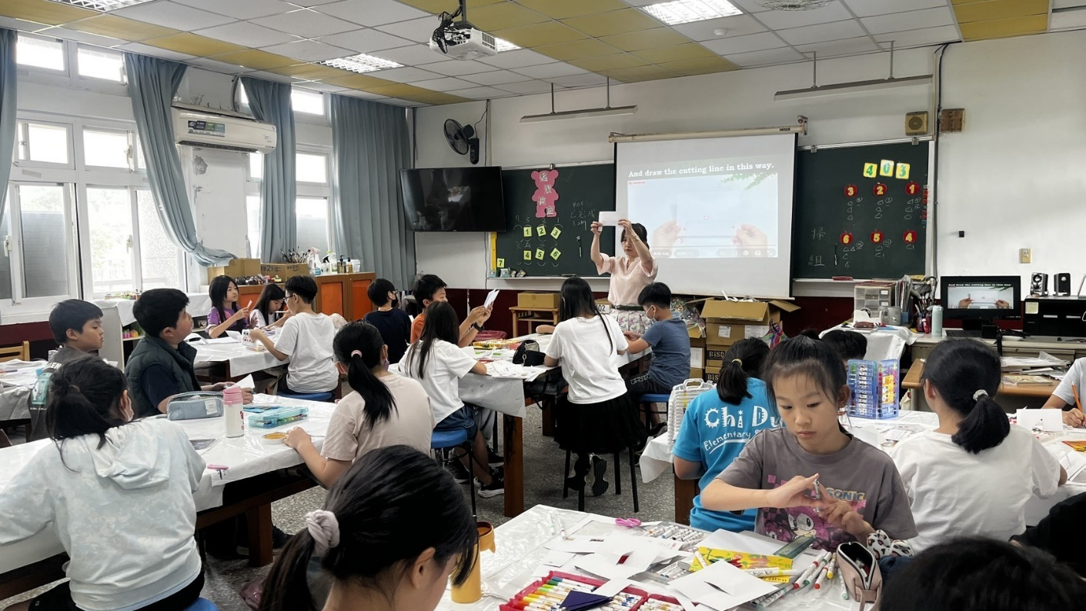
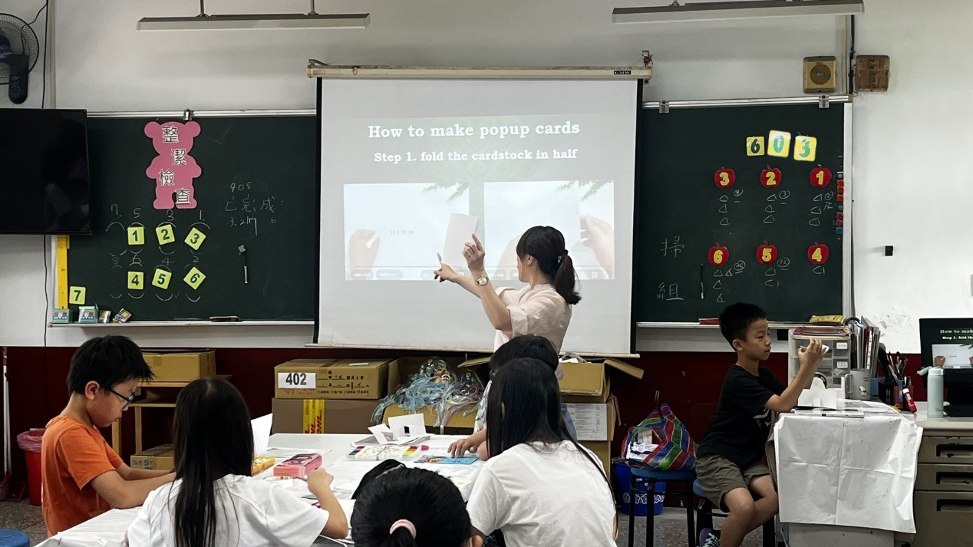

授課教師簽名：張惠純 觀課教師簽名：劉純瑛

